**功能规格说明书**

**Version History**

|  |  |  |  |
| --- | --- | --- | --- |
| 日期 | 修订者 | 版本 | 备注 |
| 2020/3/3 | 秦先富 | 1.0 | *引言、设计约束* |
| 2020/3/5 | 宋博宇 | 1.1 | *模块概述* |
| 2020/3/6 | 林浩怡 | 1.2 | *系统概述* |
| 2020/3/7 | 唐梦予 | 1.3 | *功能性需求* |
| 2020/3/8 | 何飘 | 1.4 | *性能需求* |
| 2020/3/14 | 秦先富 | 2.0 | *用户登录、发布公告原型图设计* |
| 2020/3/15 | 宋博宇 | 2.1 | *个人信息编辑原型图设计* |
| 2020/3/16 | 唐梦予 | 2.2 | *密码找回与修改原型图设计* |
| 2020/3/17 | 林浩怡 | 2.3 | *新增网格员、数据统计总览原型图设计* |
| 2020/3/18 | 何飘 | 2.4 | *信息汇总、讨论改善各个板块设计缺陷* |
|  |  |  |  |
|  |  |  |  |
|  |  |  |  |
|  |  |  |  |
|  |  |  |  |
|  |  |  |  |
|  |  |  |  |
|  |  |  |  |
|  |  |  |  |
|  |  |  |  |
|  |  |  |  |
|  |  |  |  |

目录

1. 引言 8

1.1. 文档目的 8

1.2. 读者对象 8

1.3. 术语与缩写解释 8

2. 系统概述 9

2.1. 系统介绍 9

系统设计背景 9

系统设计目的 9

系统用户管理 9

2.2. 角色规划 10

2.3. 流程规划 10

2.3.1 思维导图 10

2.3.2 操作流程图 11

3. 模块概述 12

3.1账号密码模块 12

3.2登录模块 12

3.3个人信息模块 12

3.4信息查看模块 12

3.5用户管理模块 12

3.6信息录入模块 12

3.7公告模块 13

4. 功能性需求 13

4.1. 用户登录 13

4.1.1. 功能概述 13

4.1.2. 数据约束 13

4.1.3. 业务约束 14

4.1.4. 操作角色 14

4.1.5. 原型设计图 14

4.2. 密码找回与修改 14

4.2.1 功能概述 14

4.2.2 数据约束 14

4.2.3 业务约束 14

4.2.4 操作角色 14

4.2.5 原型设计图 14

4.3. 数据统计总览 14

4.3.1 功能概述 15

4.3.2 数据约束 15

4.3.3 业务约束 15

4.3.4 操作角色 15

4.3.5 原型设计图 15

4.4. 个人信息编辑 15

4.4.1 功能概述 15

4.4.2 数据约束 15

4.4.3 业务约束 15

4.4.4 操作角色 16

4.4.5 原型设计图 16

4.5. 添加或修改工作日志 16

4.5.1 功能概述 16

4.5.2 数据约束 16

4.5.3 业务约束 16

4.5.4 操作角色 16

4.5.5 原型设计图 16

4.6. 新增网格员 16

4.6.1 功能概述 16

4.6.2 数据约束 16

4.6.3 业务约束 16

4.6.4 操作角色 17

4.6.5 原型设计图 17

4.7. 发布公告 17

4.7.1. 功能概述 17

4.7.2. 数据约束 17

4.7.3. 业务约束 17

4.7.4. 操作角色 17

4.7.5. 原型设计图 17

5. 性能需求 17

6. 设计约束 18

# 引言

## 文档目的

编写此文档的目的是进一步定制软件开发的细节问题,希望能使本软件开发工作更具体。 是为使用户、软件开发者及分析人员对该软件的初始规定有一个共同的理解，它说明了本产品的各项功能需求、性能需求和数据要求，明确标识各功能的实现过程，阐述实用背景及范围，提供客户解决问题或达到目标所需的条件或权能，提供一个度量和遵循的基准。本文档将作为系统开发及测试的标准，使相关人员对系统的最终形态达成统一认识。

## 读者对象

本文档面向多种读者对象：

（1）项目经理：项目经理可以根据该文档了解预期产品的功能，并据此进行系统设计。

（2）设计员：对需求进行分析，并设计出系统，包括数据库的设计。

（3）程序员：配合《设计报告》，了解系统功能，编写《用户手册》。

（4）测试员：根据本文档对软件产品进行功能性测试和非功能性测试。

（5）用户：了解预期产品的功能和性能，并与分析人员一起对整个需求进行讨论和协商。

## 术语与缩写解释

|  |  |
| --- | --- |
| **缩写、术语** | **解 释** |
| B/S | 浏览器和服务器架构模式 |
| MVVM | Model-View-ViewModel所构成的设计模式 |
| 可视化 | 利用计算机图形学和图像处理技术，将数据转换成图形或图像在屏幕上显示出来，再进行交互处理的理论、方法和技术 |
| 网格员 | 驻区的社区民警 |
|  |  |
|  |  |
|  |  |

# 系统概述

## 系统介绍

**系统设计背景**

系统特征：该系统是针对的是区县里的各社区的规模统计,实现在线数据统计，不同用户分权限管理查询，简化公司的人工操作工序，提高社区工作人员的工作效率的基于web服务架构的社区管理系统。

系统概要：本系统采用采用B/S结构，后台服务端采用Nginx+SpringBoot+Redis+Mysql编写。前端基于Vue.js＋Node.js的MVVM视图框架构建。主要是对小区人员数量，车辆数量和住房数量的统计，对于区县级的小区数据汇总管理主要针对不同岗位阶层的人，系统管理员，网格员，领导，和查询人员。并给他们赋予不同的权限进行信息查询，修改，分析。能够大大提高社区的信息化管理水平，较大限度地减少手工操作带来的不便与失误。

功能项描述

1. 用户公共功能：该系统主要具有用户的都具备的功能。用户可以进行登录，登陆后才能进入系统进行更进一步的操作，考虑到用户的安全行，用户可以修改密码，用户的信息可以自己填写和修改
2. 管理员可用功能：该系统是写网格员具有的功能，网格员可以查看整个区县的数据，用于汇总数据，也可以查询每个小区的数据，并且填写工作日志进行工作汇报
3. 视察领导可用功能：该系统是写视察领导具有的功能，视察领导可以对整个区县的汇总数据进行了解和分析，也可以查看各个小区的数据，如人员数，车辆数和住房
4. 系统管理员功能该系统是写系统管理员具有的功能，系统管理员可以添加删除修改用户，然后赋予权限，使该用户可以使用其功能，系统管理员还可以发布公告用于对用户的通知，系统管理员还要处理用户的密码修改申请

## 角色规划

|  |  |
| --- | --- |
| **角色名称** | **职责描述** |
| 系统管理员 | 对整个系统的基本账号信息、组织机构信息和数据字典信息进行维护，对下级网格员、领导、查询用户进行增删改查。 |
| 网格员用户 | 比系统管理员低一级的管理员，负责对辖区内各类信息进行动态采集并录入，可以查看所有小区的人员房屋车辆的信息，修改各个小区的数据。 |
| 领导 | 领导用户可以点击不同的下属部门来查看该部门对应的小区治理概况，包括小区、房屋、人员、车辆、商铺等要素。无修改权。 |
| 查询用户 | 只可以查询本小区的人员房屋车辆信息，无修改权。 |

|  |  |
| --- | --- |
| **角色名称** | **职责描述** |
| 系统管理员 | 对整个系统的基本账号信息、组织机构信息和数据字典信息进行维护，对下级网格员、领导、查询用户进行增删改查。 |
| 网格员用户 | 比系统管理员低一级的管理员，负责对辖区内各类信息进行动态采集并录入，可以查看所有小区的人员房屋车辆的信息，修改各个小区的数据。 |
| 领导 | 领导用户可以点击不同的下属部门来查看该部门对应的小区治理概况，包括小区、房屋、人员、车辆、商铺等要素。无修改权。 |
| 查询用户 | 只可以查询本小区的人员房屋车辆信息，无修改权。 |

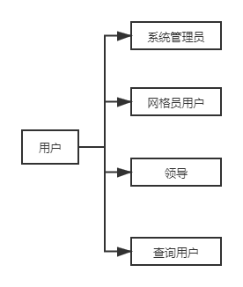图2-1 角色图

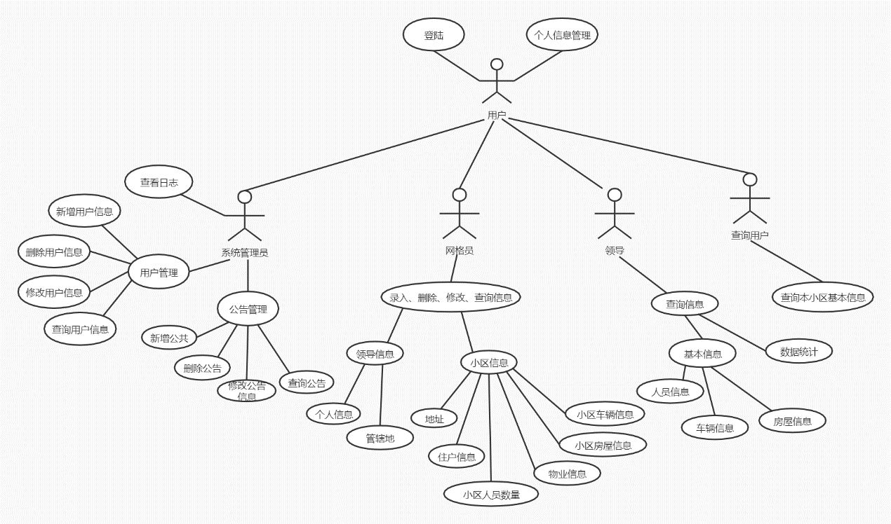

图2-2用例图

## 流程规划

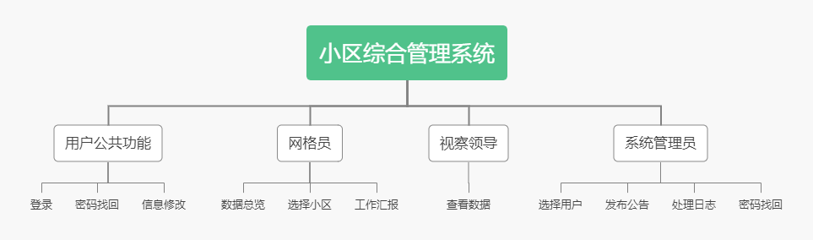

图2-3功能结构图

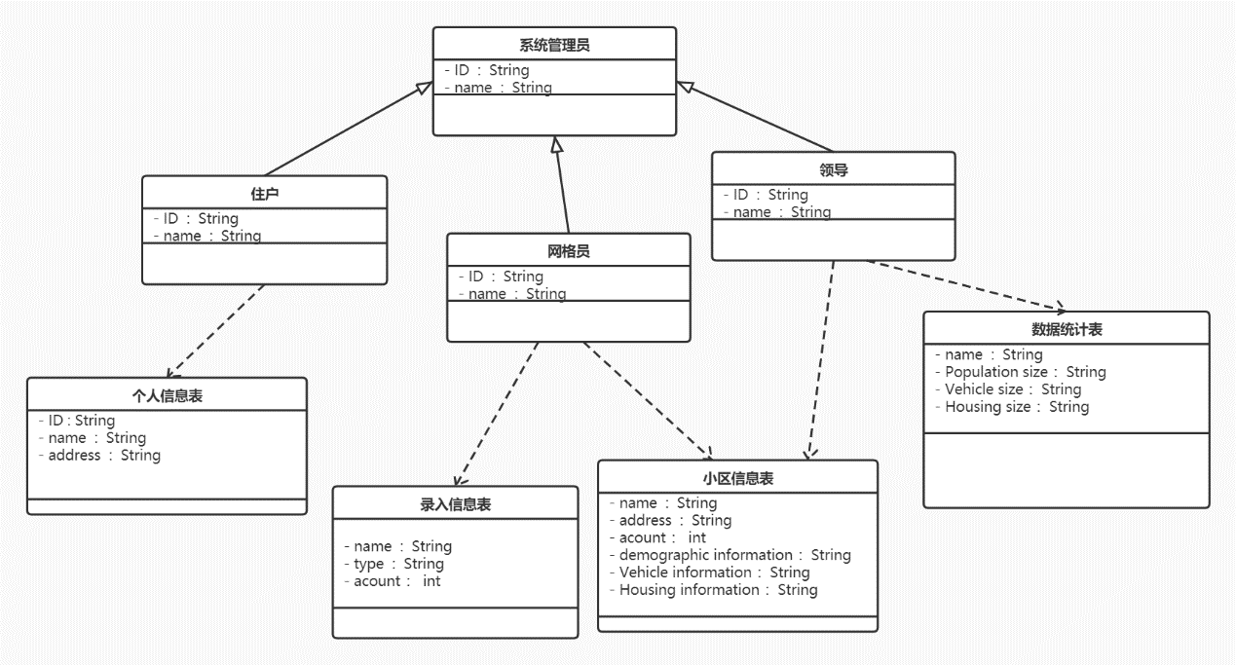

图2-4 类图

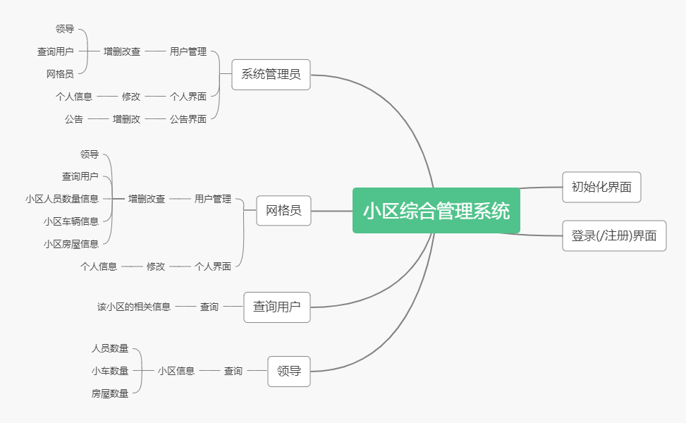

图2-5**思维导图**

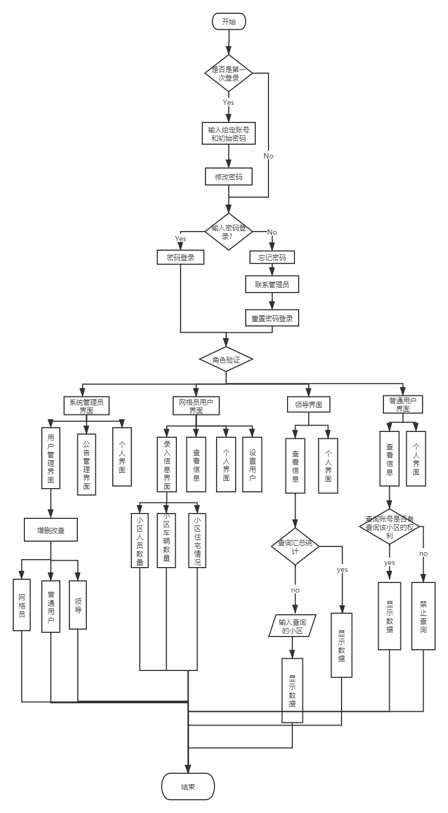

图2-6**操作流程图**

# 模块概述

**3.1账号密码模块**

普通用户账号密码由网格员根据小区统一发放，一户一账号制，初始密码设为户主身份证号后六位，应在获得账号后的第一时间登录账号修改密码

领导账号由系统管理员实时发放，当职位调动不再负责此工作时及时收回账号

网格员账号由系统管理员发放，发放之前经过职位审核，在职位调动时及时收回账号

**3.2登录模块**

根据用户账号判断用户身份，以显示不同用户界面

**3.3个人信息模块**

普通用户可在个人信息中修改联系方式及登录密码，账号和户主信息、户主的楼号单元号等为只读信息不可修改

领导可在个人信息中修改联系方式及登录密码，职位等信息只读，由网格员审核修改

网格员可在个人信息中修改联系方式及登录密码，负责区域等信息只读，由系统管理员审核修改

**3.4信息查看模块**

查询用户只可查看所住小区的人员居住情况，查询用户可以查询所在小区的每一栋楼每一单元所居住的房屋数量、居民人数以及汽车数量，无法查看个人姓名、联系方式等信息

领导可查看所负责区域所有小区的人员信息以及小区情况，为了合理保护隐私，显示方法与普通用户一致

网格员可查看所负责区域所有小区人员信息以及小区物业情况，拥有查看所有人详细信息的权限(包括姓名、手机号、具体地址)

系统管理员可查看领导、网格员、普通用户以及各小区详细信息

**3.5用户管理模块**

用户管理的编辑功能仅对系统管理员开放，可对网格员、领导、普通用户进行增删改查

**3.6信息录入模块**

网格员根据各小区提交的数据对每小区人员数量、汽车数量、房屋使用率等进行统计

**3.7公告模块**

公告模块编辑功能仅对系统管理员开放，其他用户只拥有只读权限，系统管理员可对系统的一些变动及管理进行广播通知

# 功能性需求

## 用户登录

### 功能概述

系统根据用户的身份证号码为其颁发账号。

若为首次登录，强制更改密码且不得为 123456

- 用户通过与自己角色对应的账号与密码登录到系统

- 登录后如有新的公告，应首先跳转到新的公告页。

### 数据约束

|  |  |  |  |
| --- | --- | --- | --- |
| **数据项目** | **数据项解释** | **备注** | **约束** |
| 登录类型 | 账号的身份类别 | 确定登录的方式，每种方式登录账号类型不同 | 只有普通住户、网格员、视察领导三种 |
| 账号 | 普通用户：身份证号  网格员用户：网格员工号  视察领导用户：统一代码 | 具有唯一性，不得出现重复 | 普通用户账号为18位  网格员工号为10位  视察领导账号代码为6位 |
| 密码 | 用户身份验证凭据 | 初始密码由系统指定，用户在使用时必须修改密码，要满足一定的安全系数 | 由字母，数字，必须在20位以下，6位以上 |
| 验证码 | 身份验证机制 | 为输入式的图形验证码或者行为验证码或者图标选择与行为辅助或者点击式的图文验证与行为辅助验证方式的一种 | 能够实现较高的安全性 |

### 业务约束

1. 普通用户最多每天登录该系统5次
2. 网格员的账号如果被注销，需要弹出提示信息告知该用户

### 操作角色

普通住户、网格员与视察领导

### 原型设计图

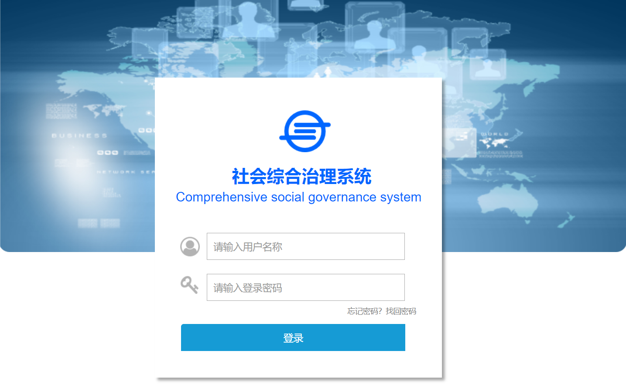

图4.1-1

## 密码找回与修改

**4.2.1 功能概述**

当用户在登录页面若忘记密码无法登录时，可通过

1. 填写个人账号并选择账号类型
2. 填写手机号以方便接收重置完成消息
3. 输入短信验证码

完成后向后台提起重置请求

**4.2.2 数据约束**

|  |  |  |  |
| --- | --- | --- | --- |
| **数据项目** | **数据项解释** | **备注** | **约束** |
| 账号 | 指账号的ID内容 | 无关账号类型 | 最多允许18位 |
| 账号类型 | 普通用户：身份证号  网格员：工号  视察领导：统一代码 | 无 | 只有以下三种：  普通用户，网格员，视察领导 |
| 手机号 | 用户电话号码 | 用于发送短信验证码与后续接收 | 只能为11位数字 |
| 验证码 | 短信验证码 | 发送验证短信到用户填写的手机号 | 4位，可能含字母数字 |

**4.2.3 业务约束**

1. 必须等待用户先填写完手机号手机，再显示验证码栏

2. 用户点击「发送短信」按钮后，按钮应变灰禁用，等待1分钟后再次发送

**4.2.4 操作角色**

忘记密码的任何用户

### 原型设计图

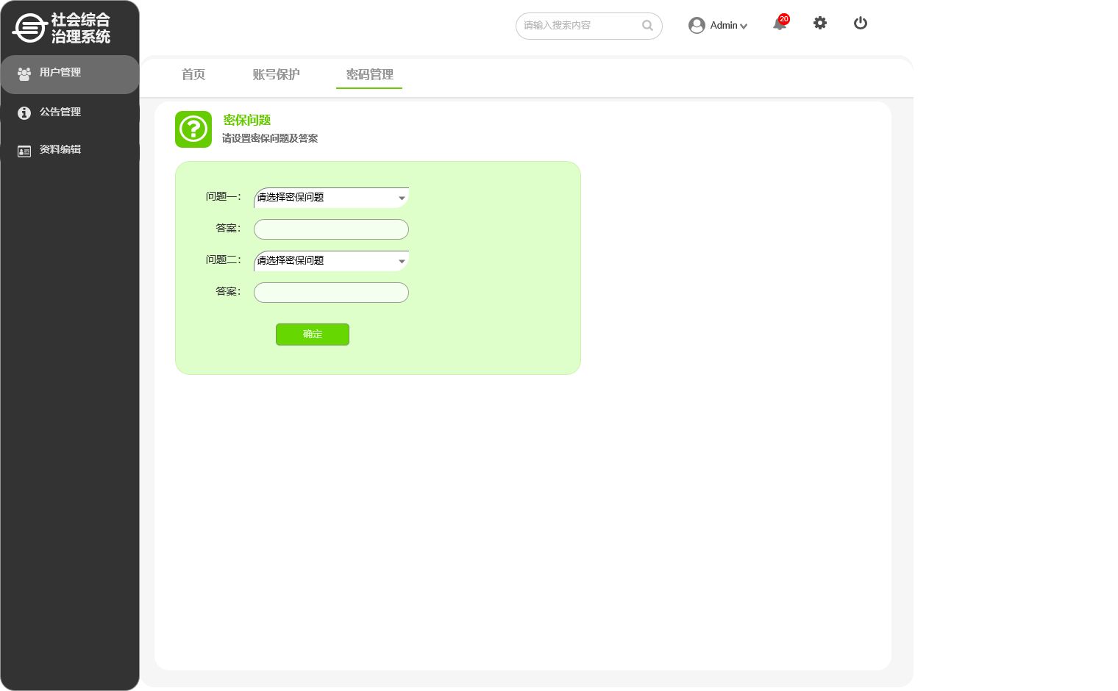

图4.2-1

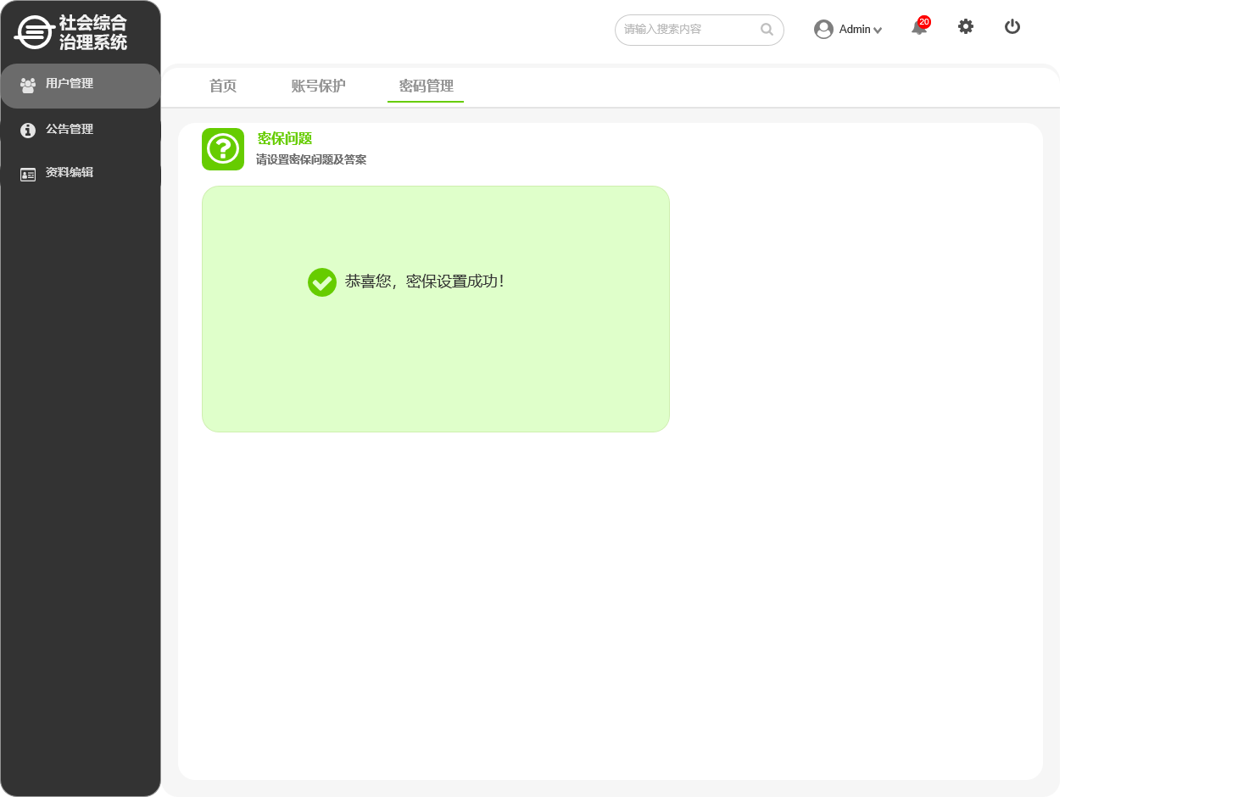

图4.2-2

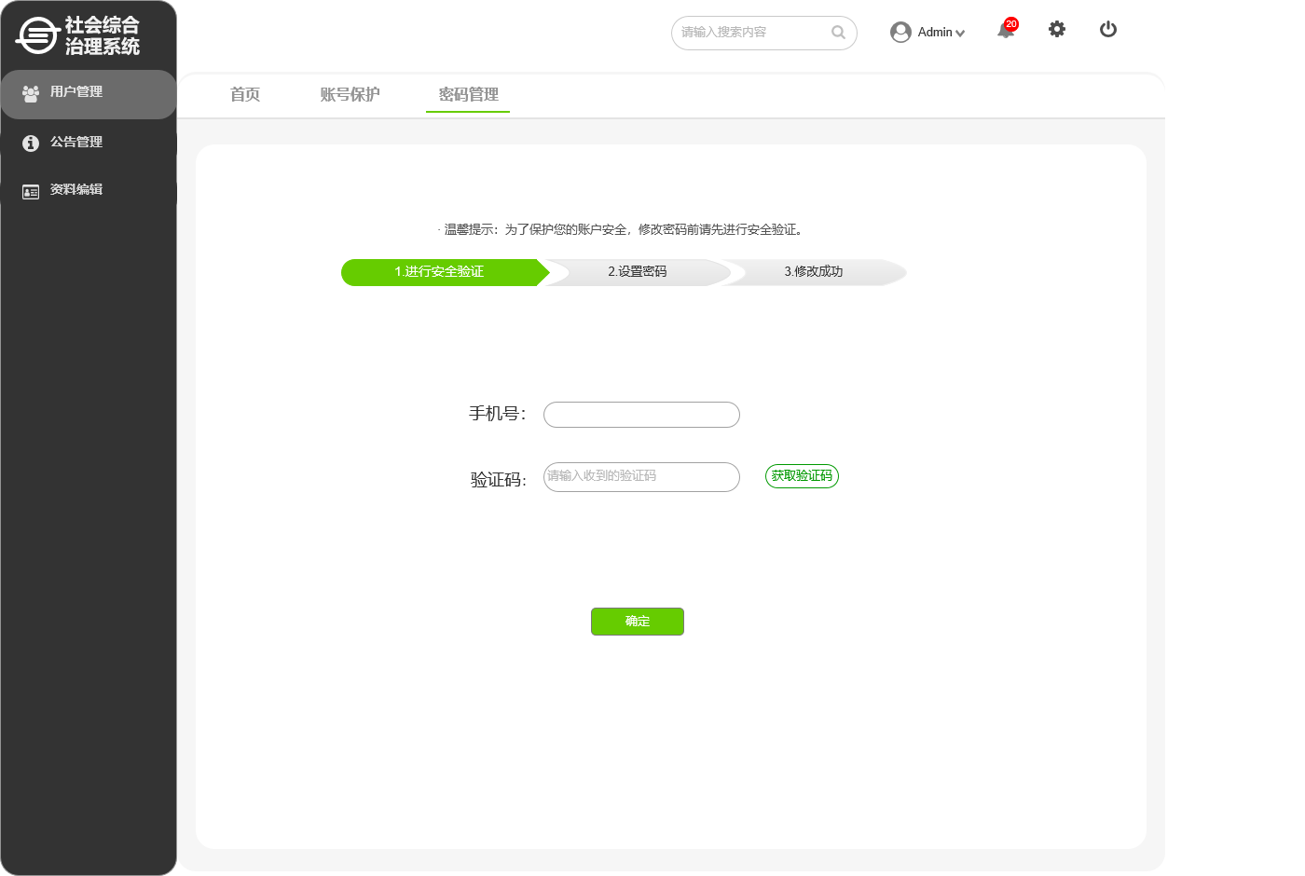

图4.2-3

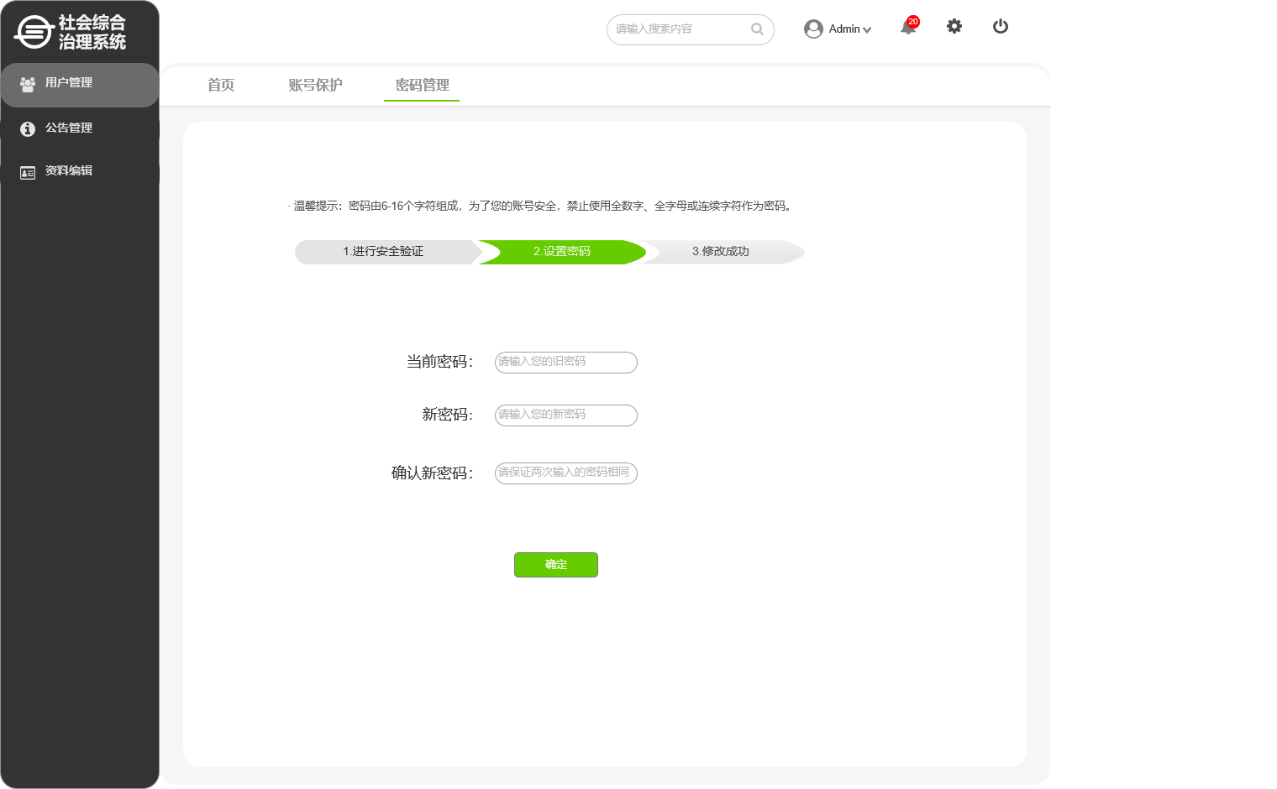

图4.2-4

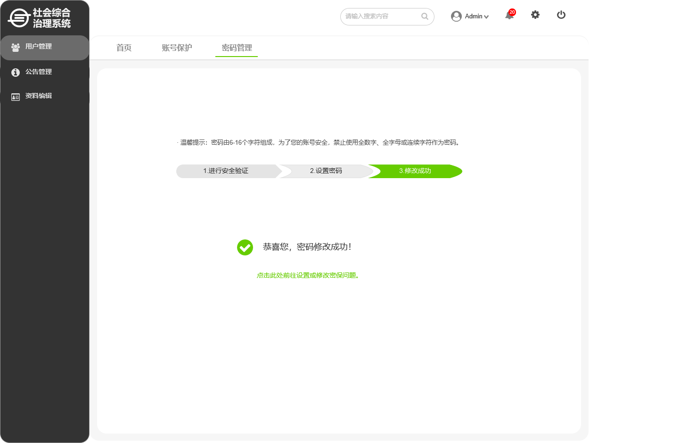

图4.2-5

## 数据统计总览

**4.3.1 功能概述**

网格员用户登录系统之后可以浏览、收集所需要的数据。

**4.3.2 数据约束**

|  |  |  |  |
| --- | --- | --- | --- |
| **数据项目** | **数据项解释** | **备注** | **约束** |
| 住户人数 | 无 | 无 | 无 |
| 住宅户数 | 无 | 无需填写，由系统指定 | 无 |
| **车位总数** | 无 | 无需填写，由系统指定 | 无 |
| 车辆总数 | 无 | 无 | 无 |

**4.3.3 业务约束**

1. 系统初始化时应由系统管理员指定 **住宅户数，车位总数**
2. 一个普通用户账号是一个住宅户代表，需填写家庭全体住户身份信息

**4.3.4 操作角色**

网格员、系统管理员

### 原型设计图

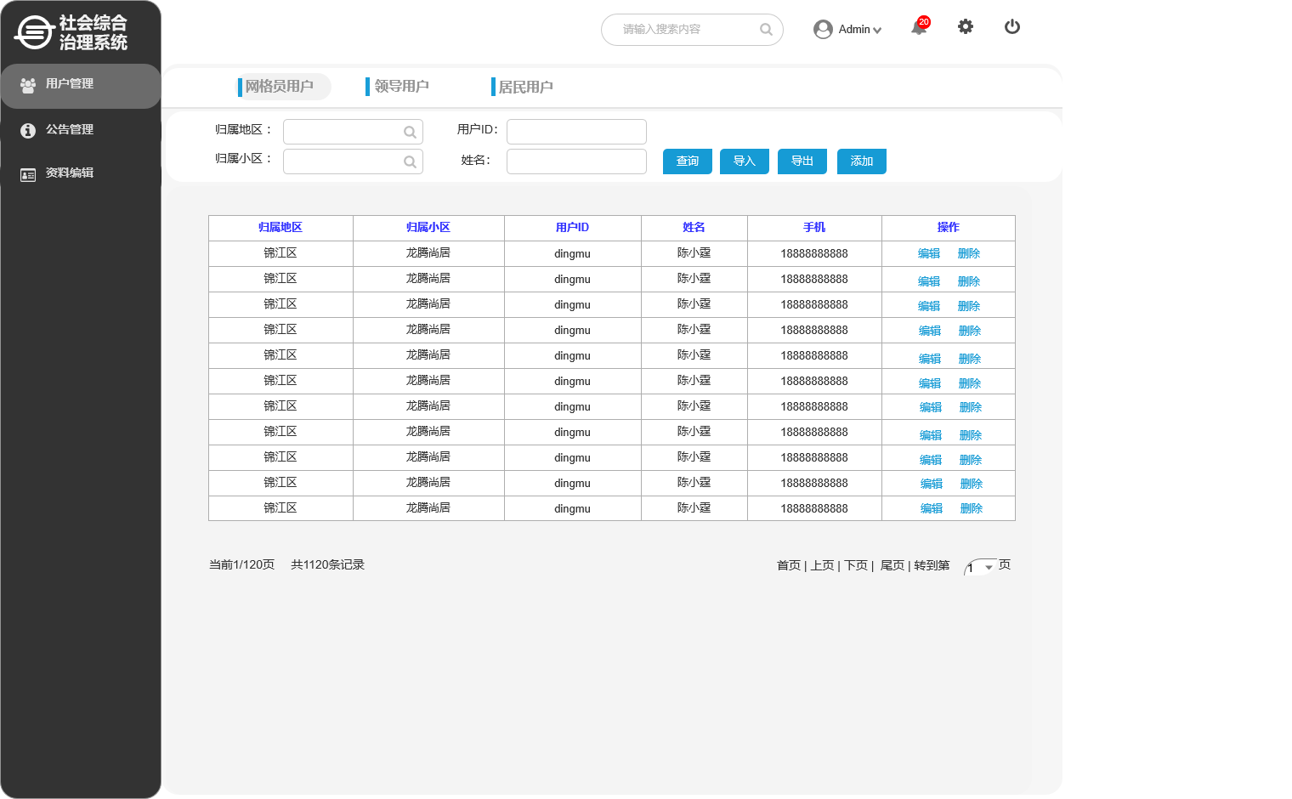

图4.3-1

## 个人信息编辑

**4.4.1 功能概述**

用户进入个人信息页面，可以对自己的身份相应属性信息做编辑。

**4.4.2 数据约束**

1. 普通用户

|  |  |  |
| --- | --- | --- |
| **数据项目** | **备注** | **约束** |
| 姓名 | 用户真实姓名 | 最多允许20位 |
| 性别 | 无 | 男或女 |
| 住宅户号 | 使用选择框选取而非手动填写 | 无 |
| 手机号 | 修改时需要发送新的验证码 | 只能为11位数字 |

2. 网格员

|  |  |  |
| --- | --- | --- |
| 数据项目 | 备注 | 约束 |
| 姓名 | 用户真实姓名 | 最多允许20位 |
| 所属单位 | 使用选择框选取而非手动填写 | 无 |
| 管辖片区 | 使用选择框选取而非手动填写 | 无 |
| 手机号 | 修改时需要发送新的验证码 | 只能为11位数字 |

**4.4.3 业务约束**

1. 系统内应提前配置好城市所有片区、网格管理单位、各小区及住宅各户

2. 必须等待用户先填写完手机号手机，再显示验证码栏

3. 用户点击「发送短信」按钮后，按钮应变灰禁用，等待1分钟后再次发送

4. 为避免过度频繁操作，一天内仅允许修改一次资料

**4.4.4 操作角色**

普通住户、网格员

### 原型设计图

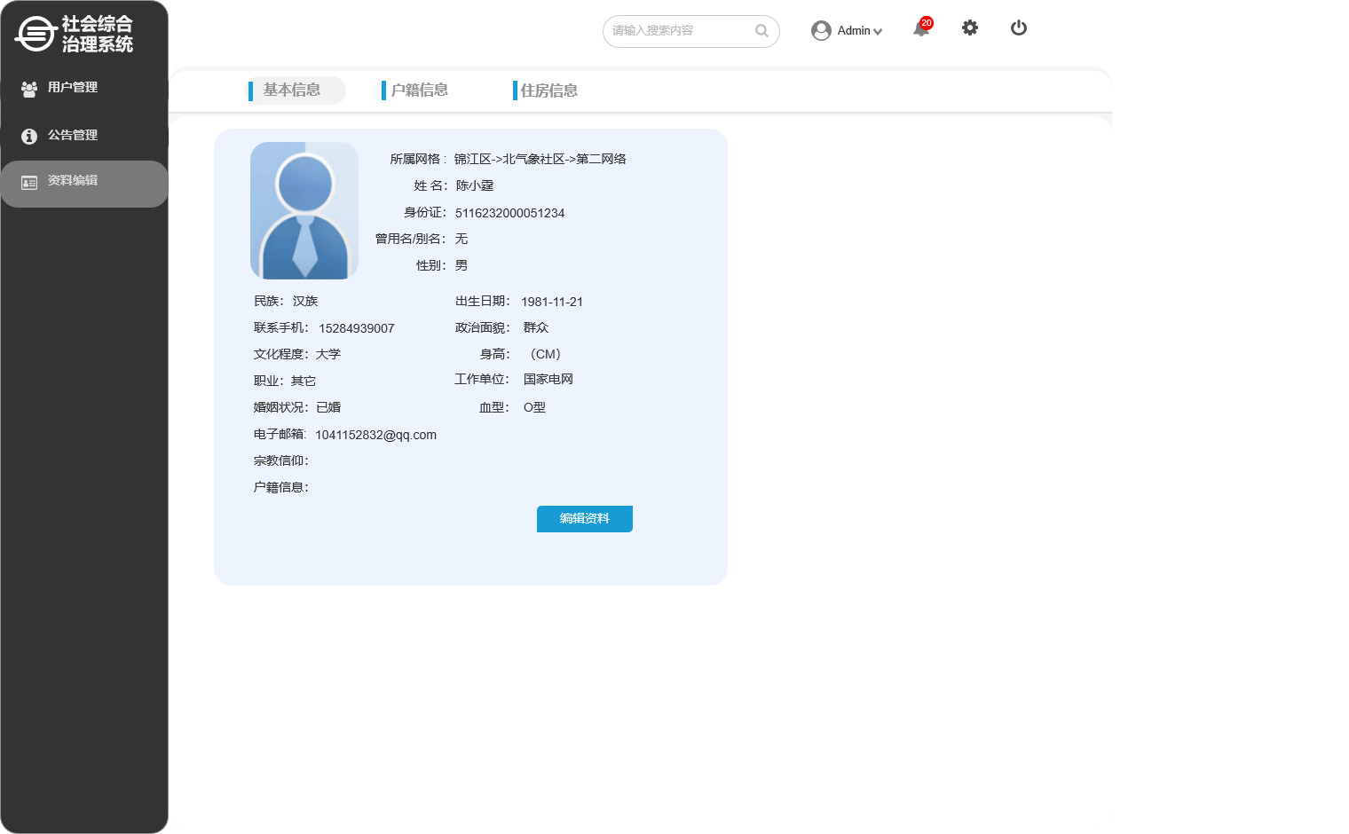

图4.4-1

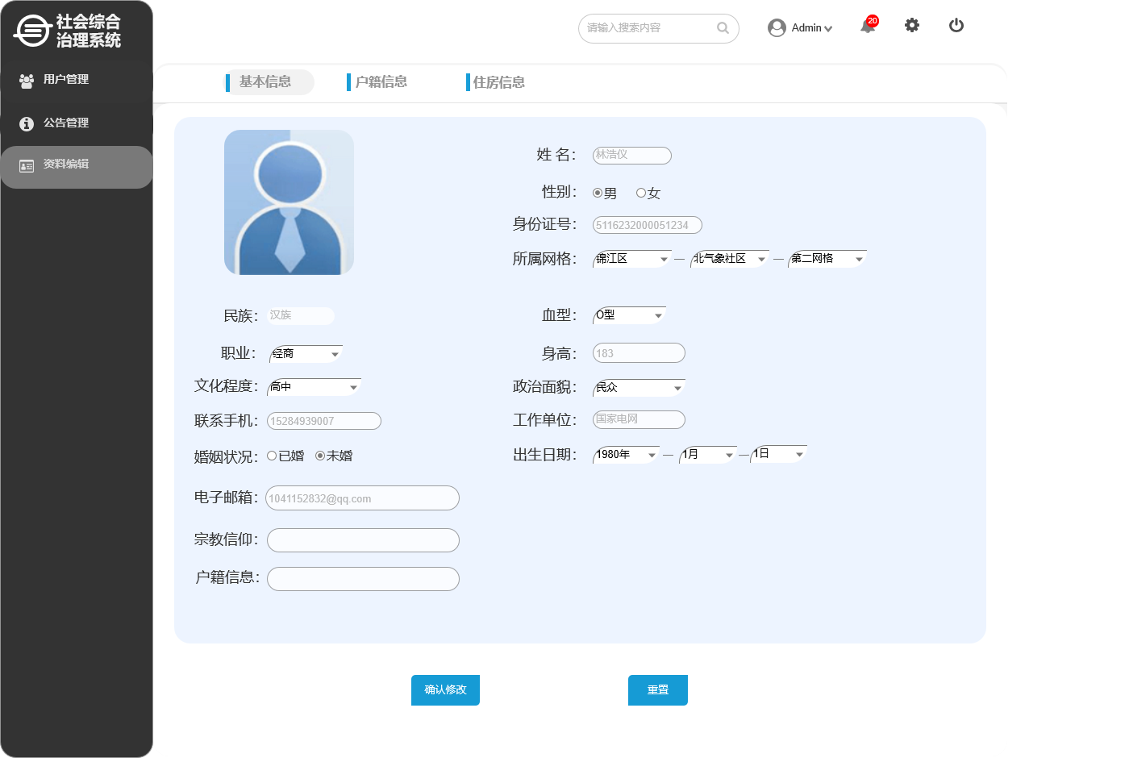

图4.4-2

## 添加或修改工作日志

**4.5.1 功能概述**

当工作人员进行系统操作后，其必须书写简短的工作日志，表明操作意图，以便系统根据机器操作实际日志与其对应，检查操作合法性。

**4.5.2 数据约束**

|  |  |  |
| --- | --- | --- |
| 数据项目 | 数据项解释 | 约束 |
| 标题 | 日志标题 | 最多允许20位字符 |
| 日期 | 无需填写，系统生成 | 无 |
| 正文 | 无 | 最多不超过300字符 |
| 其他备注 | 无 | 最多不超过200字符 |

**4.5.3 业务约束**

1. 提供Markdown富文本编辑器
2. 需要提供实时保存草稿的功能

**4.5.4 操作角色**

网格员、系统管理员

### 原型设计图



图4.5-1

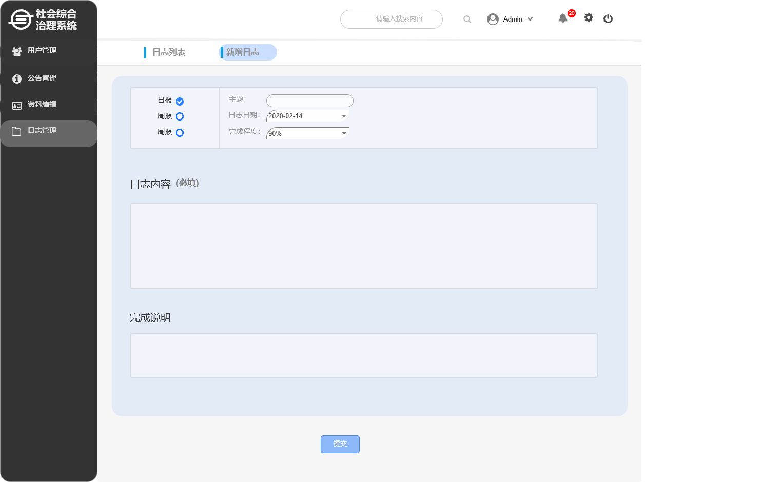

图4.5-2

## 新增网格员

**4.6.1 功能概述**

系统管理员新增网格员账号并为其做基本初始化。

**4.6.2 数据约束**

|  |  |  |
| --- | --- | --- |
| 数据项目 | 数据项解释 | 约束 |
| 姓名 | 无 | 最多允许20位字符 |
| 所属单位 | 应由选择框选取而非填写 | 无 |
| 手机号 | 联系方式 | 11位数字字符 |

**4.6.3 业务约束**

**无**

**4.6.4 操作角色**

系统管理员

### 原型设计图

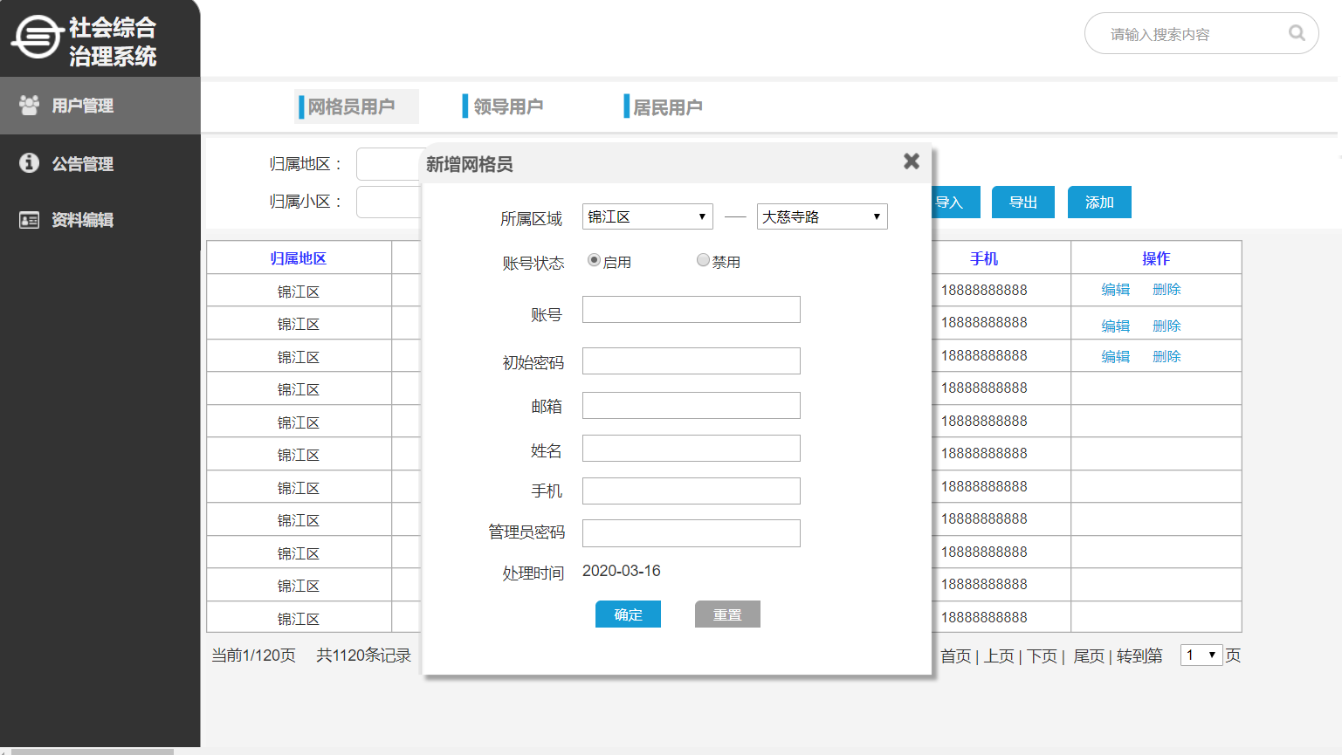

图4.6-1

## 发布公告

### 功能概述

系统管理员可以向全小区系统发布一条重要公告。

### 数据约束

|  |  |  |
| --- | --- | --- |
| 数据项目 | 数据项解释 | 约束 |
| 标题 | 日志标题 | 最多允许20位字符 |
| 日期 | 无需填写，系统生成 | 无 |
| 正文 | 无 | 最多不超过1000字符 |
| 其他备注 | 无 | 最多不超过200字符 |

### 业务约束

无

### 操作角色

系统管理员

### 原型设计图

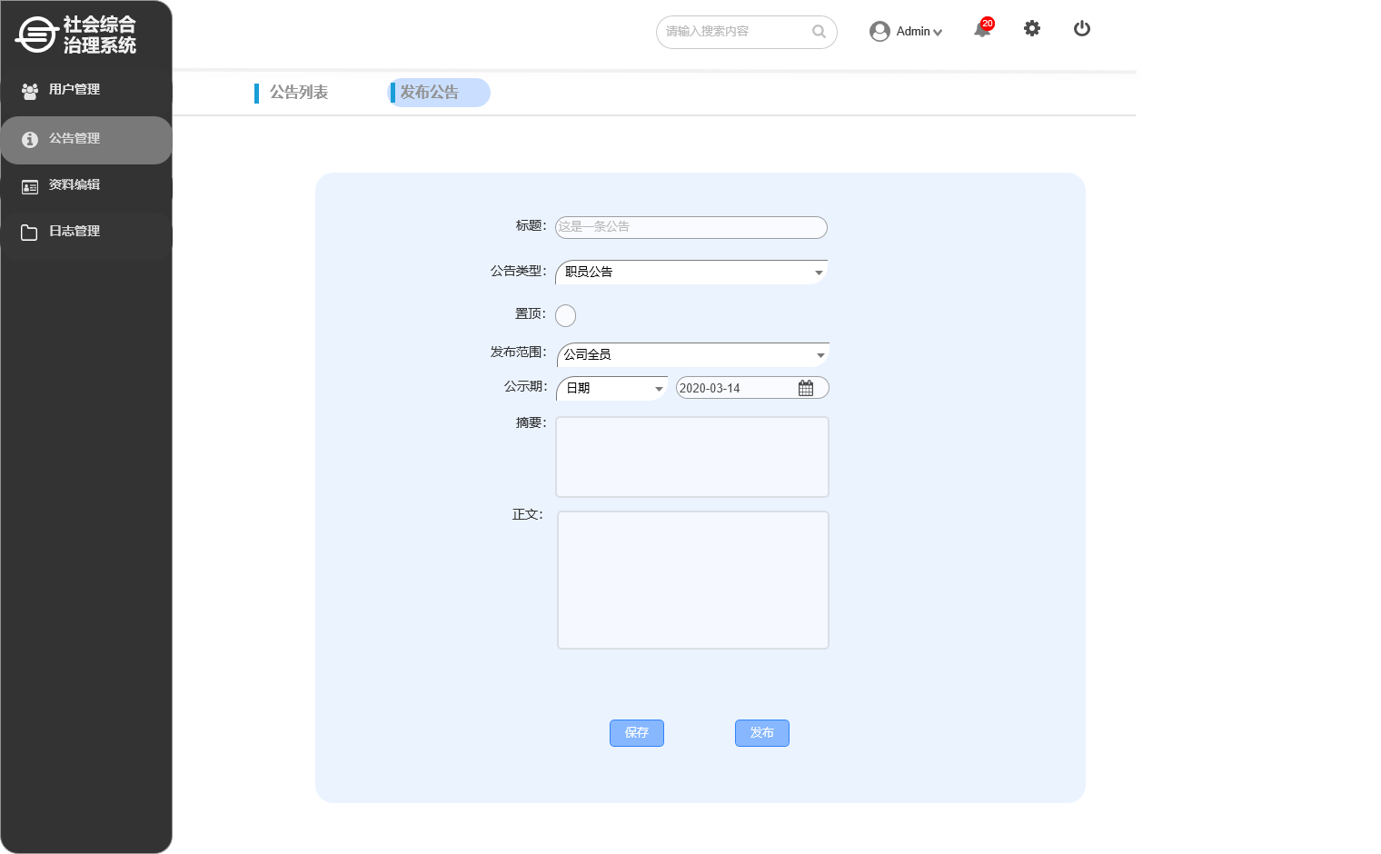

图4.7-1

# 性能需求

## 一般性需求

|  |  |
| --- | --- |
| 需求名称 | 详细内容 |
| 界面交互 | 系统根据登陆用户类别展示相应的界面信息，用户可以与界面所存在的功能进行正常交互，并得到相应的反馈信息 |
| 信息查询 | 所有用户均有查询功能，但根据各自的权限查询信息范围有所差别 |
| 信息修改 | 用户根据自身权限修改相应的信息 |
| 信息可视化 | 不同的数据信息在界面上可视化显示 |

## 可用性需求

|  |  |
| --- | --- |
| 需求名称 | 详细内容 |
| 响应速度 | 用户对信息的查询，数据从服务器返回至客户端不超过1s |
| 吞吐量 | 因存储居民信息数量较大，数据存储量应大于10G |
| 负载 | 系统支持较大数量的并发操作，且响应时间最多不超过5s |
| 故障恢复 | 当后台服务器发生故障后，能够快速判定错误类型，进行系统恢复 |

## 安全性需求

|  |  |
| --- | --- |
| 需求名称 | 详细内容 |
| 审核信息 | 系统管理员审核网格员提交信息。（网格员对人、房、车信息的修改） |
| 身份验证 | 一个账户不能多个同时登陆，如果重复登陆服务器直接拒绝登陆请求 |
| 权限控制 | 根据不同用户角色，设置相应权限：  1.查询用户只能查询本小区的人、房、车信息；  2.网格员只能修改自己所属小区的人员信息；  3.系统管理员可以修改，添加，删除，审核网格员和查询用户的信息，也可查看所有用户的信息；  4.领导可以查询所有小区的人、房、车数量信息，无修改权限； |
| 数据加密 | 所有涉及功能信息或者用户身份信息的网络事务，都要进行加密操作。 |
| 数据备份 | 系统管理员能对系统中数据进行备份和恢复，防止数据丢失。 |

## 兼容性需求

|  |  |
| --- | --- |
| 需求名称 | 详细内容 |
| 网站界面 | 在不同的浏览器上所显示的网页内容不应该存在明显差别，同时也支持在手机、平板上访问 |
| 网站功能 | 在与其他软件产生交互功能时，要保持接口一致 |
| 加载速度 | 要保证在不同的浏览器上访问页面的速度几乎相同 |

## 扩展性需求

|  |  |
| --- | --- |
| 需求名称 | 详细内容 |
| 建议收集 | 在网页底部预留管理员邮箱或电话号码，便于收集用户个人建议 |
| 系统升级 | 在编码、网站设计时，要留有扩展性接口和功能模块放置空间 |

# 设计约束

## 标准约束

1-操作手册（GB8567——88）  
2-测试分析报告（GB8567——88）  
3-测试计划（GB8567——88）  
4-概要设计说明书（GB8567——88）  
5-开发进度月报（GB8567——88）  
6-可行性研究报告（GB8567——88）  
7-模块开发卷宗（GB8567——88）  
8-软件需求说明书（GB856T——88）  
9-数据库设计说明书（GB8567——88）  
10-数据要求说明书（GB856T——88）  
11-文件给制实施规定的实例（GB8567-88）  
12-详细设计说明书（GB8567——88）  
13-项目开发计划（GB856T——88）  
14-项目开发总结报告（GB8567——88）  
15-用户手册（GB8567——88）

## 硬件约束

**最低要求：**

CPU: Intel 酷睿2 双核E6600/AMD 羿龙 X3 8750

内存: 512MB Win7 /Mac OS 10.5

硬盘: 1GB

网络: 可用的网络连接

## 软件限制

目前支持Windows7/8/10的32/64位操作系统、Mac OS操作系统

## 维护服务

工作日10:00-16:00提供在线技术支持